**수학**

**개괄**

* [CODE #0] 입시수학은 조건과 문제 사이의 [해결책 모색력]이다.
* [CODE #1] 해결책 모색력은 [가져다 쓰기] 능력이다.
* [CODE #2] 해결책 모색력은 [과정 설계/관리] 능력이다.

제목만 봐서는 이해하기 어려울 수 있음

**[CODE #0] 입시수학은 조건과 문제 사이의 [해결책 모색력]이다.**

* 입시 수학은? 시험을 잘보기 위해 하는 수학
* 조건과 문제 사이? 수학을 단순화 시키면 "조건 > 문제" [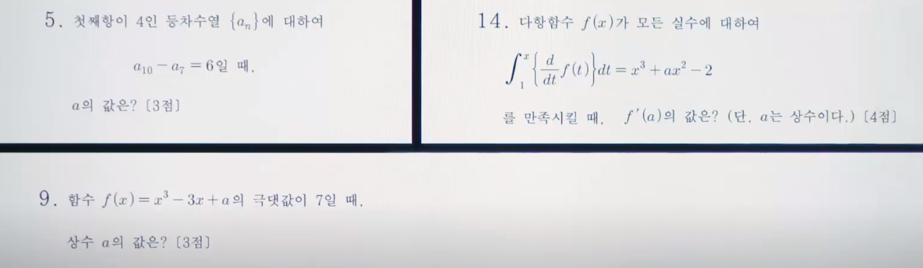](https://github.com/cloudofsky99/cloudofsky99.github.io/blob/master/StudyCode/math_image1.png)
  + "~할 때" : 조건
  + "????는? : 문제

[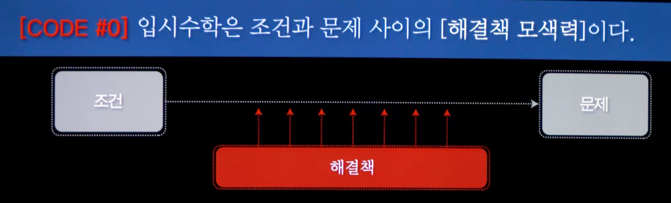](https://github.com/cloudofsky99/cloudofsky99.github.io/blob/master/StudyCode/math_image2.png)

* 다른 과목과 별개로 공부해야 함
* 다른 과목 : 외우는 것, 내 지식과 매칭시키기
* 문제가 시험 범위 외에서 출제 됨(변형 1위 과목)
* 수학은 스스로 고민해서 해결책을 내서 풀어야 하는 과목

**[CODE #1] 해결책 모색력은 [가져다 쓰기] 능력이다.**

* [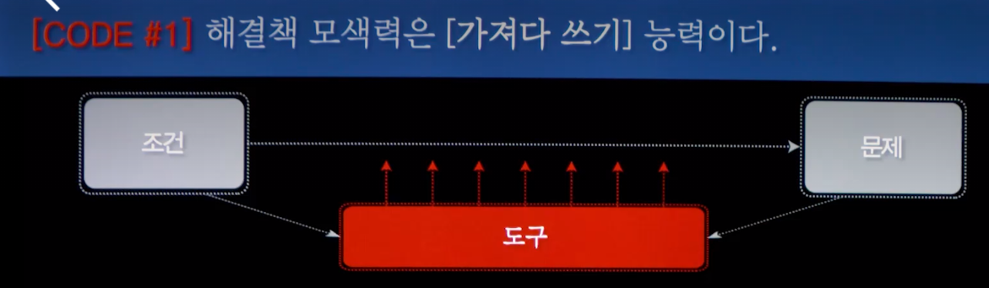](https://github.com/cloudofsky99/cloudofsky99.github.io/blob/master/StudyCode/math_image3.png)

도구가 있는 곳 ? 교과서! 어차피 교과서에 있는 도구를 활용하면 풀 수 있으므로, 쫄필요가 없음 공식 이름을 바꾸어서 이해하자 : "어떤 조건"에서 "무엇을 구하라"고 할때 사용하는 법칙

조건 + 문제를 파악하여 공식 매칭

* 핵심
  + 문제 파악 : 조건/문제로 구분

문제를 조건/문제로 분리하여 이해하는 훈련 필요

* + 공식 유추 : 파악한 조건 + 문제를 가지고 사용할 도구(공식) 유추

공식 유추는 공식 이해를 조건+문제로 (외우기/이해하기) .. > 문제를 정확하게 이해하는게 먼저(조건/문제), 정확한 방법(공식)을 사용해서 푸는게 두번째.

* 개념 이해 : 어디에 사용되는 것인지를 파악
* [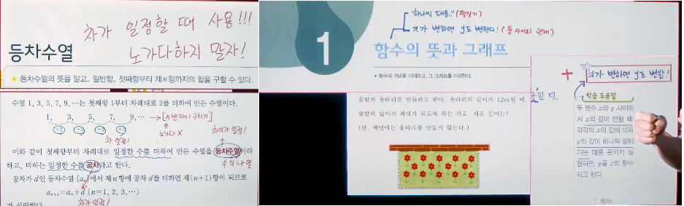](https://github.com/cloudofsky99/cloudofsky99.github.io/blob/master/StudyCode/math_image4.png)

**[CODE #2] 해결책 모색력은 [과정 설계/관리] 능력이다.**

* [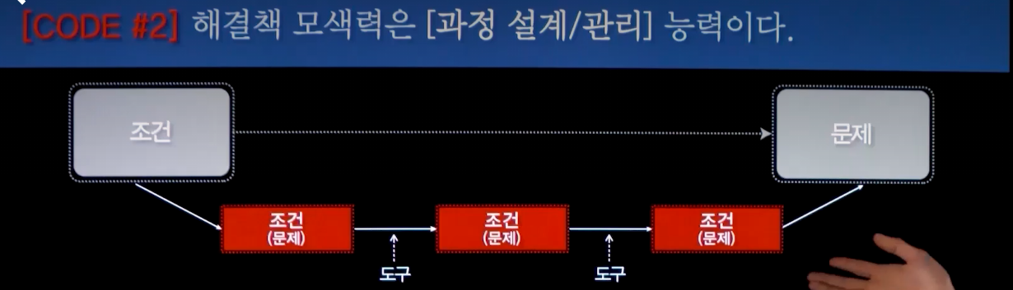](https://github.com/cloudofsky99/cloudofsky99.github.io/blob/master/StudyCode/math_image5.png)
* [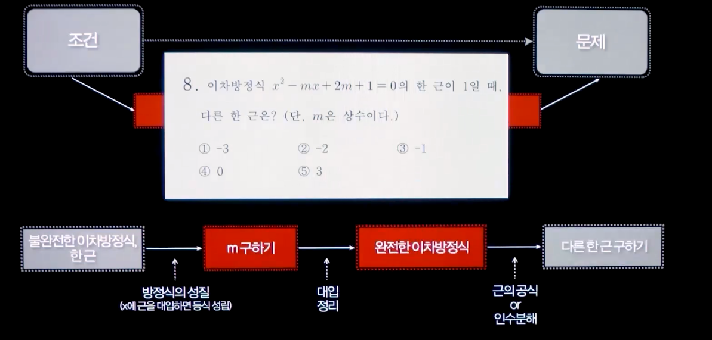](https://github.com/cloudofsky99/cloudofsky99.github.io/blob/master/StudyCode/math_image6.png)
* [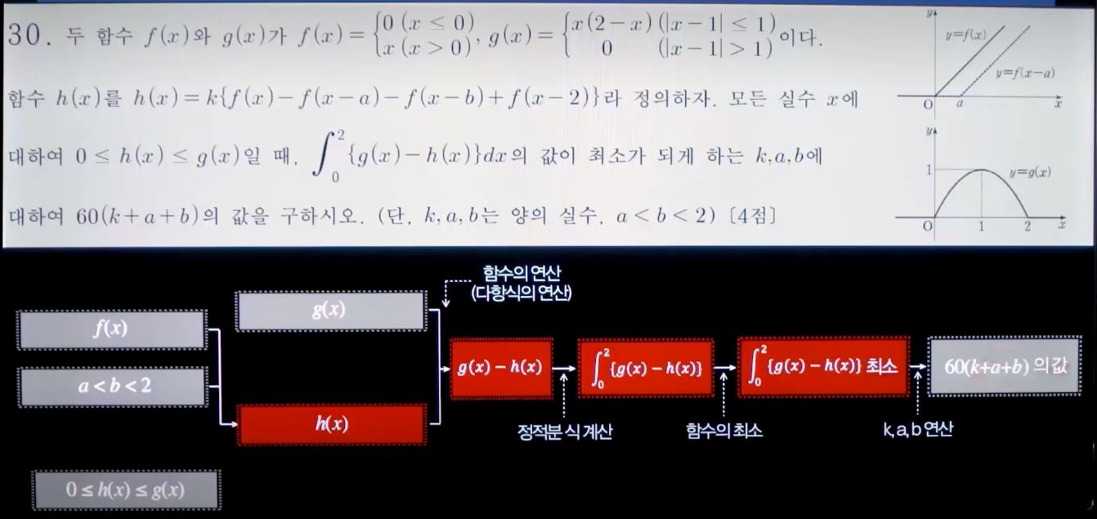](https://github.com/cloudofsky99/cloudofsky99.github.io/blob/master/StudyCode/math_image7.png)

문제부터 시작해서 역순으로 조건을 만들어 가는 연습 필요 (도출 방향 : 오른쪽 > 왼쪽)

풀이할때 사용하는 도구는 가설로 세워야 함 ("이거를 사용하면 되겠다." 라고 대략적으로 도구를 선택. 선택한 도구가 옳지 않을 수 있다는 것을 감안해야 함.)

* [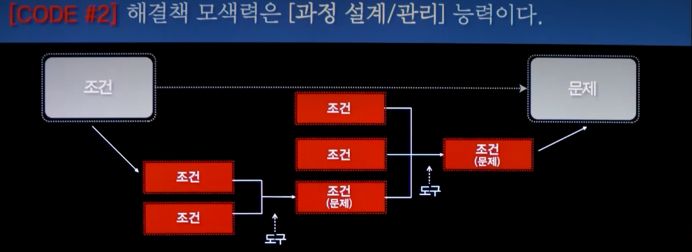](https://github.com/cloudofsky99/cloudofsky99.github.io/blob/master/StudyCode/math_image8.png)